测试报告

目 录
1 概述 1
1.1 项目简介 1
1.2 测试概要 1
1.3 测试对象 1
1.4 测试总体执行情况 1
2 测试分析 2
2.1 测试进度分析 2
2.2 测试过程中遇到的问题及解决方案 2
3 度量数据收集 2
4 测试用例及结果 2

概述

项目简介
本项目是为了提高学校的学生信息管理，方便教师日常的信息管理。

测试概要
项目情况 | 教务管理系统功能测试
测试人员 | 刘桐赫
周期 | 2022.10.01
测试轮次 | 第一轮

测试对象
一级菜单 | 二级菜单 | 测试负责人 | 备注 | BUG数
学生登录 | 已选课程 | 刘桐赫 | 通过 | 0
学生登录 | 可选课程 | 刘桐赫 | 通过 | 0
学生登录 | 成绩查询 | 刘桐赫 | 通过 | 0
学生登录 | 通知查询 | 刘桐赫 | 通过 | 0
教师登录 | 选择授课课程 | 刘桐赫 | 通过 | 0
教师登录 | 成绩录入 | 刘桐赫 | 通过 | 0
 | 学生信息维护 | 刘桐赫 | 通过 | 0
管理员登录 | 教师信息维护 | 刘桐赫 | 通过 | 0
 | 选课开启/关闭 | 刘桐赫 | 通过 | 0

测试总体执行情况
版本提测时间 | 2022.10.01
部署完成时间 | 2022.10.01
测试结束时间 | 2022.10.04共4天
执行测试用例数 | 14
通过用例数 | 14
发现bug数 | 0
严重级别分布

测试分析

测试进度分析
表1 测试进度与实际差异评估
序号 | 进度 | 时间 | 偏差（天） | 原因 | 解决方案
1 | 计划开始时间 | 2022.10.01 | 0
2 | 实际开始时间 | 2020.10.01 | 0
3 | 计划结束时间 | 2020.10.04 | 0
4 | 实际结束时间 | 2020.10.04 | 0

测试过程中遇到的问题及解决方案
表2问题及解决方案
序号 | 问题描述 | 影响 | 解决方案

度量数据收集
表3系统测试度量
序号 | 度量项 | 度量值 | 说明
1 | 执行用例数 | 10
2 | 通过用例数 | 10
3 | 用例通过率 | 100%
4 | 发现bug数 | 0
5 | 验证bug数 | 0
6 | 缺陷清除率
- 用例通过率—通过用例个数/执行用例数
- 缺陷清除率--修改的缺陷数/总缺陷数

测试用例及结果

测试用例编号 | 测试用例标题 | 预置条件 | 步骤名称 | 步骤描述 | 预期输出 | 执行结果(Y/N)
student-001 | 登录 | 进入系统-教务管理系统学生端登录页面 | 输入正确的账号密码 | 打开页面输入正确的账号密码验证码 | 登录成功 | Y
student-001 | 登录 | 进入系统-教务管理系统学生端登录页面 | 输入错误的账号 | 打开页面输入错误的账号,正确的密码验证码 | 应提示 账号或密码错误 | Y
student-001 | 登录 | 进入系统-教务管理系统学生端登录页面 | 输入错误的密码 | 打开页面输入正确的账号,验证码,错误的密码 | 应提示 账号或密码错误 | Y
student-001 | 登录 | 进入系统-教务管理系统学生端登录页面 | 输入错误的验证码 | 打开页面输入正确的账号,密码,错误的验证码 | 应提示 验证码错误 | Y
student-002 | 选课 | 进入系统-选课信息 | 选择人数未满的课 | 打开页面选择人数小于10的课 | 选课成功 | Y
student-002 | 选课 | 进入系统-选课信息 | 选择人数已满的课 | 打开页面选择人数等于10的课 | 应提示 课程人数满 | Y
student-002 | 选课 | 进入系统-选课信息 | 选择已选的课 | 打开页面选择选择过的课 | 应提示 不能重复选课 | Y
student-002 | 选课 | 进入系统-选课信息 | 选择过多的课 | 选择6门课后继续选课 | 应提示 选课已满 | Y
student-003 | 查看成绩 | 进入系统-教务管理系统学生端-成绩查询 | 查看成绩 | 进入页面查看成绩 | 显示所有成绩详情 | Y
student-004 | 查看通知 | 进入系统-教务管理系统学生端-通知查询 | 查看通知 | 进入页面查看通知 | 显示所有通知详情 | Y
teacher-001 | 登录 | 进入系统-教务管理系统教师端登录页面 | 输入正确的账号密码 | 打开页面输入正确的账号密码验证码 | 登录成功 | Y
teacher-001 | 登录 | 进入系统-教务管理系统教师端登录页面 | 输入错误的账号 | 打开页面输入错误的账号,正确的密码验证码 | 应提示 账号或密码错误 | Y
teacher-001 | 登录 | 进入系统-教务管理系统教师端登录页面 | 输入错误的密码 | 打开页面输入正确的账号,验证码,错误的密码 | 应提示 账号或密码错误 | Y
teacher-001 | 登录 | 进入系统-教务管理系统教师端登录页面 | 输入错误的验证码 | 打开页面输入正确的账号,密码,错误的验证码 | 应提示 验证码错误 | Y
teacher-002 | 选择所教课程 | 进入系统-选择所教的课程 | 正确添加授课 | 打开页面输入正确授课名称和时间 | 添加成功 | Y
teacher-002 | 选择所教课程 | 进入系统-选择所教的课程 | 重复添加授课 | 打开页面输入重复的授课名称 | 应提示 添加失败，授课时间冲突，或重复选课！ | Y
teacher-002 | 选择所教课程 | 进入系统-选择所教的课程 | 添加时间冲突的授课 | 打开页面输入正确授课名称和冲突的时间 | 应提示 添加失败，授课时间冲突，或重复选课！ | Y
teacher-002 | 选择所教课程 | 进入系统-选择所教的课程 | 删除授课 | 打开页面删除授课 | 删除成功 | Y
teacher-003 | 录入成绩 | 进入系统-成绩录入 | 录入成绩 | 打开页面根据课程名和学生录入成绩 | 录入成功 | Y
teacher-003 | 录入成绩 | 进入系统-成绩录入 | 修改成绩 | 打开页面根据课程名和学生修改成绩 | 修改成功 | Y
admin-001 | 登录 | 进入系统-教务管理系统后台管理登录页面 | 输入正确的账号密码 | 打开页面输入正确的账号密码验证码 | 登录成功 | Y
admin-001 | 登录 | 进入系统-教务管理系统后台管理登录页面 | 输入错误的账号 | 打开页面输入错误的账号,正确的密码验证码 | 应提示 账号或密码错误 | Y
admin-001 | 登录 | 进入系统-教务管理系统后台管理登录页面 | 输入错误的密码 | 打开页面输入正确的账号,验证码,错误的密码 | 应提示 账号或密码错误 | Y
admin-001 | 登录 | 进入系统-教务管理系统后台管理登录页面 | 输入错误的验证码 | 打开页面输入正确的账号,密码,错误的验证码 | 应提示 验证码错误 | Y
admin-002 | 查看删除学生信息 | 进入系统-用户管理-学生 | 查看学生信息 | 打开页面,查看所有学生信息 | 学生信息正确显示 | Y
admin-002 | 查看删除学生信息 | 进入系统-用户管理-学生 | 删除学生信息 | 打开页面删除学生信息 | 删除成功 | Y
admin-003 | 添加修改学生信息 | 进入系统-用户管理-学生 | 添加正确的学生信息 | 打开添加页面,添加正确的学生信息 | 添加成功 | Y
admin-003 | 添加修改学生信息 | 进入系统-用户管理-学生 | 添加或修改过长的姓名 | 打开页面,添加学生信息,输入过长的姓名,出生日期,密码 | 添加失败 | Y
admin-003 | 添加修改学生信息 | 进入系统-用户管理-学生 | 添加或修改过长的社保号 | 打开页面修改为过长的(大于10)社保号 | 添加失败 | Y
admin-003 | 添加修改学生信息 | 进入系统-用户管理-学生 | 输入不同的密码 | 打开添加页面,输入2次不同的密码 | 添加失败 | Y
admin-004 | 查看删除教师信息 | 进入系统-用户管理-教师 | 查看教师信息 | 打开页面输入正确的账号密码验证码 | 教师信息正确显示 | Y
 |  |  |  |  |  | Y
admin-004 | 查看删除教师信息 | 进入系统-用户管理-教师 | 删除教师信息 | 打开页面删除教师信息 | 删除成功 | Y
 |  |  |  |  |  | Y
admin-005 | 添加修改教师信息 | 进入系统-用户管理-教师 | 添加正确的教师信息 | 打开添加页面,添加正确的教师信息 | 添加成功 | Y
admin-005 | 添加修改教师信息 | 进入系统-用户管理-教师 | 添加或修改过长的姓名 | 打开页面,添加学生信息,输入过长的姓名,出生日期,密码 | 添加失败 | Y
admin-005 | 添加修改教师信息 | 进入系统-用户管理-教师 | 添加或修改过长的社保号 | 打开页面修改为过长的(大于10)社保号 | 添加失败 | Y
admin-005 | 添加修改教师信息 | 进入系统-用户管理-教师 | 输入不同的密码 | 打开添加页面,输入2次不同的密码 | 添加失败 | Y
admin-006 | 关闭选课 | 进入系统-选课开启/结束 | 开启选课 | 打开页面,开启选课 | 开启成功 | Y
admin-006 | 关闭选课 | 进入系统-选课开启/结束 | 关闭选课 | 打开页面,关闭选课 | 关闭选课 | Y
admin-006 | 关闭选课发送通知 | 进入系统-结束选课 | 结束选课时可以开课 | 关闭选课时,选课人数为3~10 | 通知选课成功进行缴费 | Y
admin-006 | 关闭选课发送通知 | 进入系统-结束选课 | 结束选课时课程取消 | 关闭选课时,选课人数不足3 | 通知课程取消,选择补修 | Y

测试结果:
Student-001
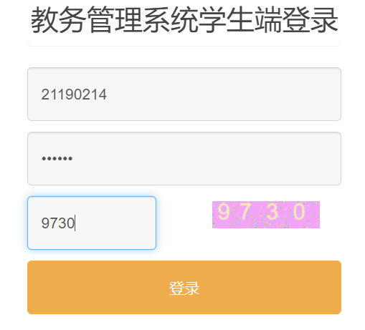
Student-002
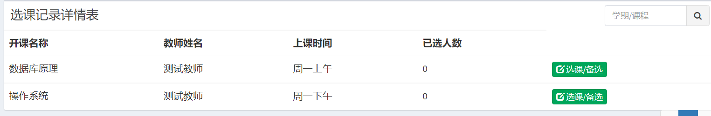
Student-003
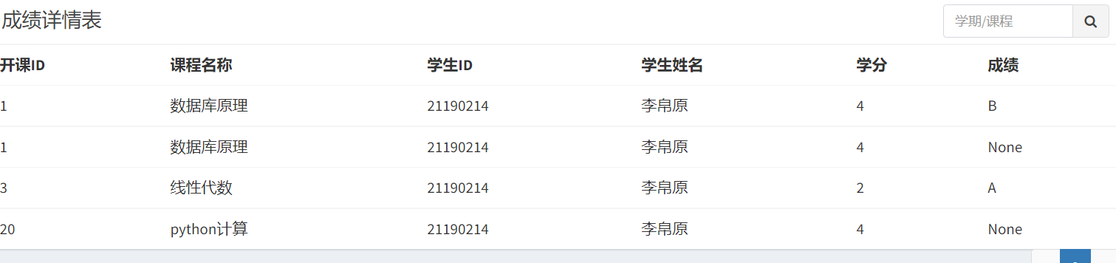
Student-004
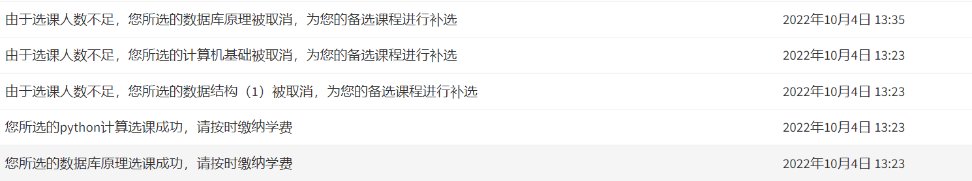
Teacher-001
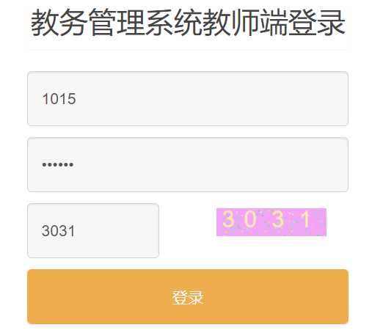
Teacher-002
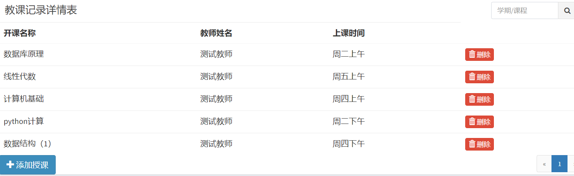
Teacher-003
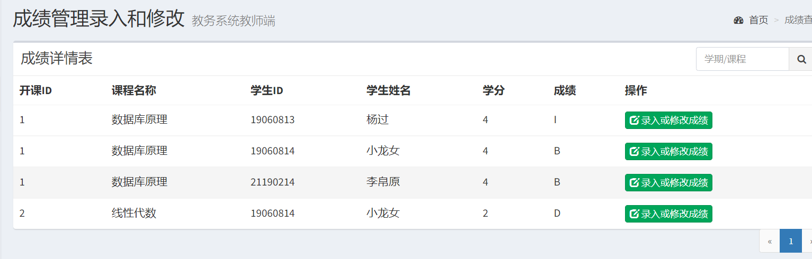
Admin-001
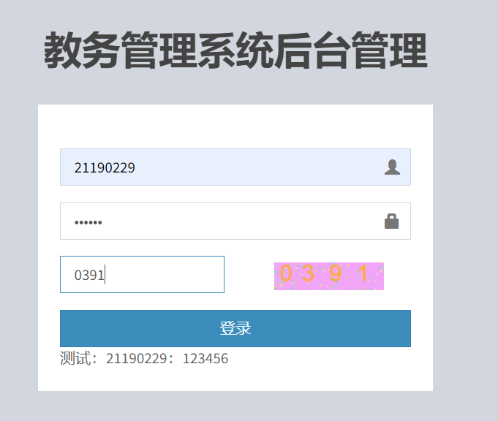
Admin-002
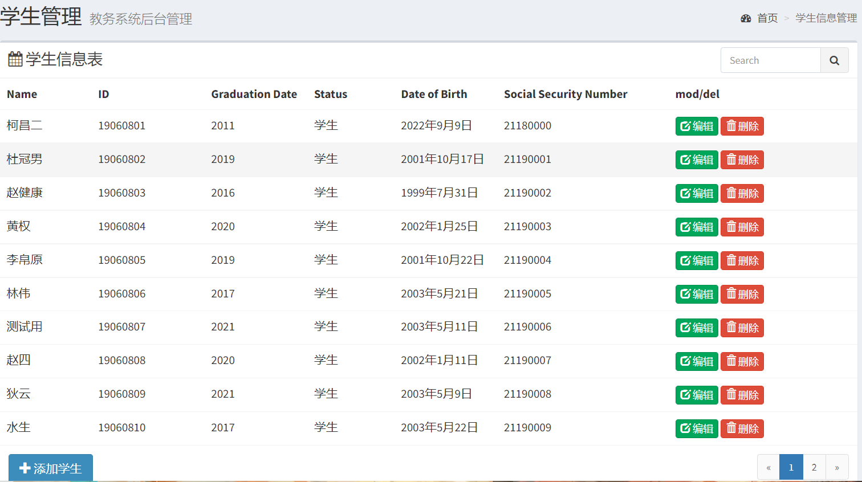
Admin-003
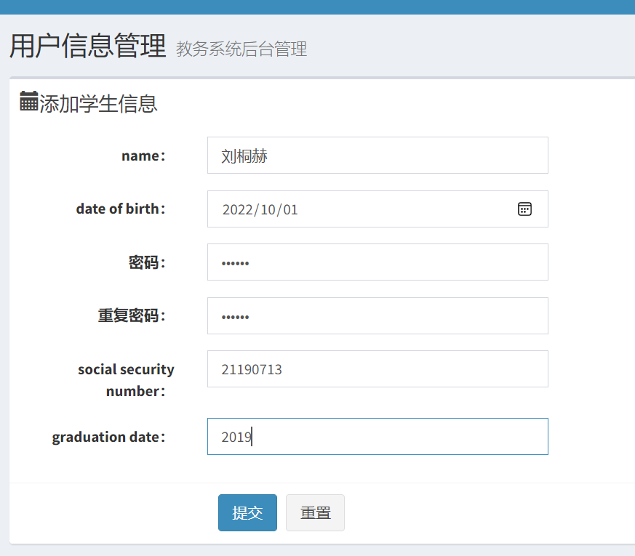
Admin-004
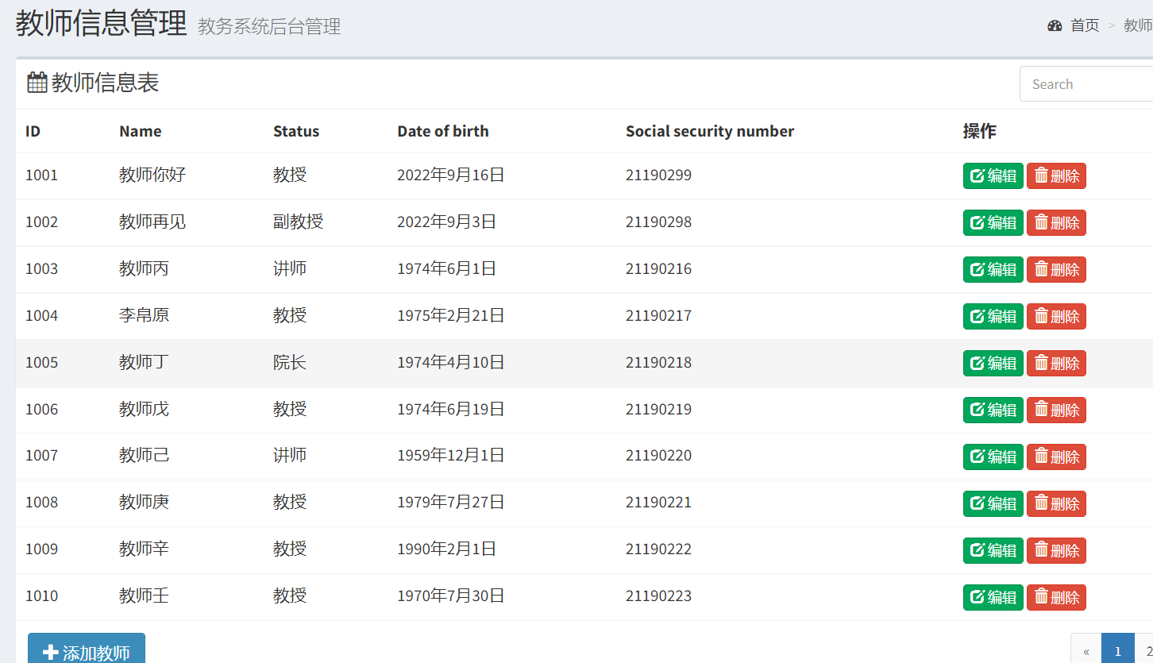
Admin-005
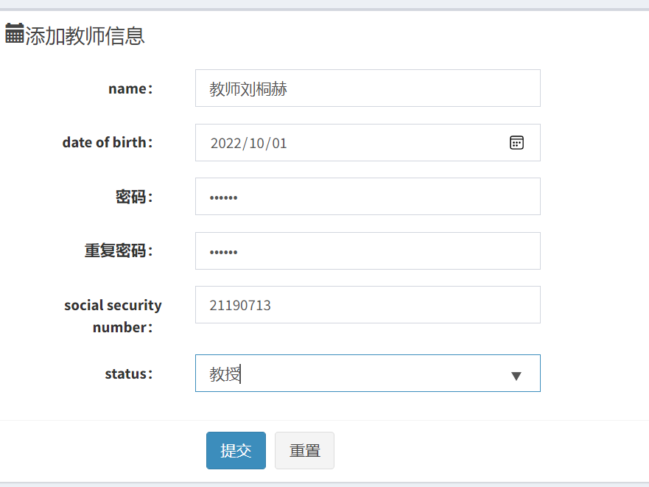
Admin-006

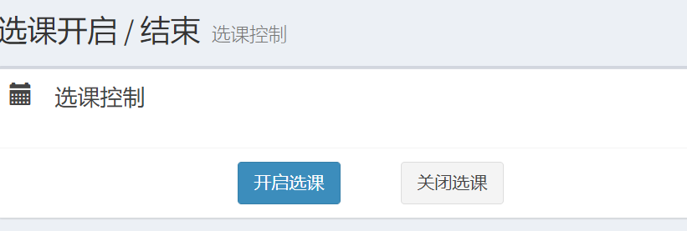
Admin-007
